De início, a organização do projeto encontrava-se instável, devido a incerta definição de cargos para cada integrante, bem como a ineficiência do compartilhamento de dados e códigos simultaneamente para a eficiência do desenvolvimento do projeto. Entretanto, com a implementação das ferramentas Git no qual consiste em um sistema de controle de versão de códigos, sendo responsável por gerenciar ramificações feitas por diferentes pessoas de modo a manter a ordem e integração de todas as partes, bem como o GitHub sendo a plataforma de desenvolvimento colaborativo que aloja projetos na nuvem.

Sabendo que de modo geral, as atualizações são feitas utilizando a ferramenta git, no qual consiste em uma janela de comando em que não utiliza elementos gráficos, bem como no avançado conhecimento para sua utilização, foi utilizado a plataforma GitHub desktokp, com o objetivo de tornar mais acessível aos colaboradores do projeto, bem como tornar mais gráfico e intuitivo a atualização do repositório online. 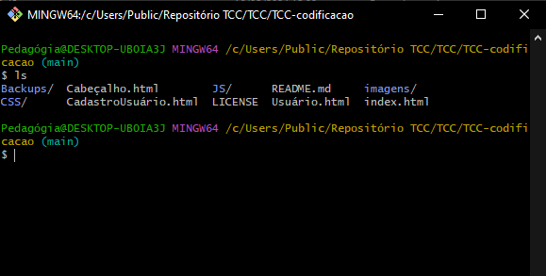

https://repository-images.githubusercontent.com/58559694/aeae5400-6102-11e9-980d-dc74185ed41d

Etapas: Foi baixado no dispositivo de um dos integrantes a ferramenta Git utilizando o site oficial da plataforma de forma a manter a compatibilidade de propriedades da máquina e a da ferramenta, nesse caso utilizando a versão Windows 64bits

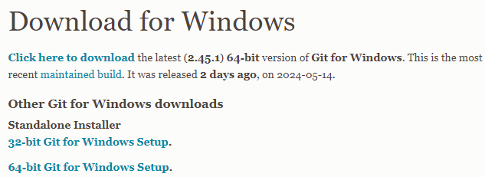

<https://git-scm.com/download/win>

Após o download, o software foi instalado utilizando o editor de códigos Visual Studio Code como padrão e utilizando as configurações recomendadas de forma geral.

É primordial antes da instalação do Github desktop criar uma conta grátis no github online, para assim conectar com o software desktop.

Após o cadastro de usuário, é possível fazer a instalação do github desktop, por meio do site oficial da ferramenta, faz-se necessário salientar aos requisitos mínimos da plataforma, que consistem basicamente na versão Windows 10 bem como a configuração 64bit

Realizar o Login na plataforma desktop e utilizá-la conforme o esperado

Referências

<https://blog.somostera.com/desenvolvimento-web/comandos-git#:~:text=O%20git%20%C3%A9%20um%20sistema,as%20mudan%C3%A7as%20para%20evitar%20erros>.

<https://ebaconline.com.br/blog/o-que-e-github>

[GitHub: Let’s build from here · GitHub](https://github.com/)

[GitHub Desktop | Simple collaboration from your desktop](https://desktop.github.com/)